

实验报告书

课程名称 机器学习
专业 统计学
年级 2024级
学生姓名 屠昱晨
学号 2024212433
指导教师 张晓飞

华中师范大学数学与统计学学院

2025年9月
实验课程: 机器学习
实验项目编号 |  | 002 | 实验项目名称 | 线性回归、正规方程、梯度下降、正则化、房价预测
实验时间 |  | 2026.9.20 | 实验项目名称
实  验  内  容 | 一、双特征线性回归建模与梯度下降优化分析  - 题目重述  本题基于数据集 A，以建筑面积和房龄为输入特征，以月租金为预测目标，建立带截距项的多元线性回归模型。数据集包含 900 条训练样本和 300 条测试样本。  首先，分别采用正规方程和自行实现的批量梯度下降求解模型参数，比较两种方法得到的参数、预测结果和误差。其次，通过可视化展示样本与拟合结果、模型随迭代的变化、参数更新轨迹以及损失函数的变化，解释模型的学习过程。最后，围绕特征标准化、学习率和正则化开展对照实验，分析不同设置对梯度下降收敛速度、数值稳定性及最终解的影响。  本题的比较分为三个层次：第一层比较同一无正则目标下的两种求解方法；第二层在保持该目标对应的预测模型不变时，研究预处理和学习率如何影响求解过程；第三层研究正则化改变目标函数之后，对参数和优化过程产生的影响。  1.2 题目分析  首先针对已有数据进行预处理和描述性分析。第一步是数据预处理，建筑面积的原始单位为平方分米，统一除以 100 换算为平方米，房龄单位为年，月租金单位为元/月。对数据进行检查，包括数值是否有限、编号是否重复及训练集与测试集是否存在相同编号，本次检查均通过，其他具体数值如下表所示：  表 1：基本统计量分析  同时绘制了房屋特征与租金分布图如下图所示。注意到左图中面积与租金呈明显的正向关系，而右图按房龄分组，使用全部 900 条训练样本绘制了箱线图。箱体表示中间一半样本，白线表示中位数，须外的点按常用的 1.5 倍四分位距规则显示。由图可知，不同房龄的租金分布存在较大重叠，说明单独观察房龄难以解释全部租金差异。  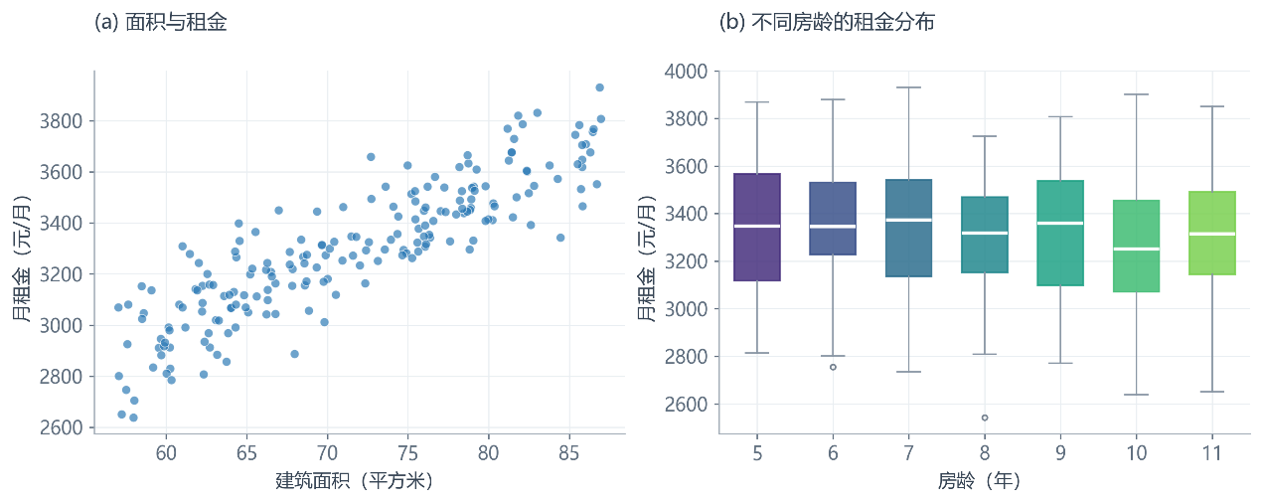  图 1：房屋特征与租金分布  面积和房龄共同作用于预测结果，因此模型需要同时估计两个特征的系数。面积与租金的关系较明显，而房龄的影响相对较小，更适合在控制另一特征后观察。  两个特征的均值和数值尺度不同。直接采用同一个较大的学习率，可能使某个方向的参数更新过大，而把学习率调得很小，又可能导致求解缓慢。因此，除比较正规方程与梯度下降外，还需要观察标准化和学习率对实际迭代的影响。所有预处理统计量均由训练集计算，测试集只用于最终评价。  def load_data(path):  """面积由平方分米换成平方米，房源编号仅作记录。"""  with open(path, encoding="utf-8-sig", newline="") as file:  rows = list(csv.DictReader(file))  ids = [row["listing_id"] for row in rows]  x = np.array([[float(row["area_dm2"]) / 100,  float(row["building_age_years"])] for row in rows])  y = np.array([float(row["monthly_rent"]) for row in rows])  if not np.isfinite(x).all() or not np.isfinite(y).all():  raise ValueError("数据含缺失值或非有限数值。")  if len(set(ids)) != len(ids):  raise ValueError("房源编号重复。")  return ids, x, y  1.3 模型建立  记建筑面积、房龄和月租金分别为 $a_{i}$、$h_{i}$ 和${ y}_{i}$，建立模型：  $${\overset{ˆ}{y}}_{i}=β_{0}+β_{a}a_{i}+β_{h}h_{i}.$$  其中，$β_{0}$ 为截距，$β_{a}$ 和 $β_{h}$ 分别表示两个特征的系数。将常数列和两个特征组成矩阵 $X$，模型可改写为 $\overset{ˆ}{y}=Xθ$。则损失函数即训练目标可以写为：  $$J\left(θ\right)=\frac{1}{2n}{\left|Xθ-y\right|}_{2}^{2.}$$  以训练集均值 $μ_{j}$ 和标准差 $s_{j}$ 对特征进行标准化：  $$z_{ij}=\frac{x_{ij}-μ_{j}}{s_{j}}, s_{j}=\sqrt{\frac{1}{n}\sum_{i=1}^{n}{{\left(x_{ij}-μ_{j}\right)}^{2}}}.$$  标准化后的模型为 $\overset{ˆ}{y}=b+w_{a}z_{a}+w_{h}z_{h}$。  def objective_gradient(X, y, theta, l1=0.0, l2=0.0):  residual = X @ theta - y  data_loss = np.mean(residual ** 2) / 2  penalty = l1 * np.abs(theta[1:]).sum()  penalty += l2 * np.sum(theta[1:] ** 2) / 2  gradient = X.T @ residual / len(y)  gradient[1:] += l2 * theta[1:]  return data_loss, penalty, gradient  def prepare_features(x, mode):  """只在训练集调用；测试集复用返回的均值和标准差。"""  if mode not in {"none", "center", "standard"}:  raise ValueError("未知的预处理方式。")  shift = x.mean(axis=0) if mode != "none" else np.zeros(x.shape[1])  scale = x.std(axis=0) if mode == "standard" else np.ones(x.shape[1])  if np.any(scale == 0):  raise ValueError("特征标准差为零。")  return design_matrix(x, shift, scale), shift, scale  def design_matrix(x, shift, scale):  z = (x - shift) / scale  return np.column_stack([np.ones(len(x)), z])  1.4 模型求解  1.4.1 正规方程  平方损失的梯度为：  $$∇J\left(θ\right)=\frac{1}{n}X^{T}\left(Xθ-y\right).$$  最优解处梯度为零，因此有：  $$X^{T}Xθ^{*}=X^{T}y.$$  而本题中矩阵列满秩，因此参数解唯一，可表示为：  $$θ^{*}={\left(X^{T}X\right)}^{-1}X^{T}y.$$  程序中使用 np.linalg.solve 直接求解线性方程，不显式计算逆矩阵。具体代码为：  def normal_equation(X, y, l2=0.0):  penalty = np.diag([0.0, l2, l2])  hessian = X.T @ X / len(y) + penalty  return np.linalg.solve(hessian, X.T @ y / len(y))  1.4.2 梯度下降  梯度下降算法具体如下：  输入：训练数据集 $D={x_{i},y_{i}}_{i=1}^{N}$。  输出：线性回归模型 $f\left(x\right)$。  超参数：学习率 $η$，精度要求 $ϵ$。  （1）选取参数初始值 $w^{\left(0\right)}$。  （2）基于训练数据 $D$，根据以下公式更新参数：  $$w^{\left(k+1\right)}=w^{\left(k\right)}-η⋅\frac{2}{N}X^{T}\left(Xw^{\left(k\right)}-y\right)$$  （3）置 $k=k+1$，转置步骤（2），直至  $${\left\|w^{\left(k+1\right)}-w^{\left(k\right)}\right\|}_{2}<ϵ。$$  （4）置 $\hat{w}=w^{\left(k+1\right)}$，构建线性回归模型  $$f\left(x\right)=\hat{w}⋅x$$  本问的实现代码为：  def gradient_descent(X, y, alpha, max_iter=20000, tol=1e-8,  l2=0.0, divergence_ratio=1e12):  """批量梯度下降；l2=0 时就是普通最小二乘。"""  theta = np.array([y.mean(), 0.0, 0.0])  history = []  initial_loss = np.var(y) / 2  status = "max_iter"  for step in range(max_iter + 1):  with np.errstate(over="ignore", invalid="ignore"):  loss, penalty, gradient = objective_gradient(X, y, theta, l2=l2)  total = loss + penalty  if not np.isfinite(total) or not np.isfinite(gradient).all():  status = "diverged"  break  norm = np.max(np.abs(gradient))  history.append([step, loss, penalty, total, norm, *theta])  if total > max(initial_loss, 1) * divergence_ratio:  status = "diverged"  break  if norm <= tol:  status = "converged"  break  if step < max_iter:  theta = theta - alpha * gradient  history = np.asarray(history)  return history[-1, 5:].copy(), history, status  1.4.3 求解结果  利用上述算法对线性模型进行求解，得到结果如下表所示：  表 2：两种算法求解结果  由求解结果可知，正规方程和批量梯度下降算法得到的系数差异极小，故可认为二者所求得的线性模型大体相同，则得到无正则的模型为：  $$\overset{ˆ}{y}=1514.047219+26.493484a-13.473255h$$  对这个模型做出一定的解释：在另一特征不变时，面积每增加 1 平方米，预测租金增加约 26.49 元/月；房龄每增加 1 年，预测租金减少约 13.47 元/月。截距则对应面积和房龄同时为零的外推情形，超出了训练数据的范围，故不单独赋予实际含义。  为直观呈现模型拟合效果，本文绘制了房源样本与双特征回归平面图如下图所示：  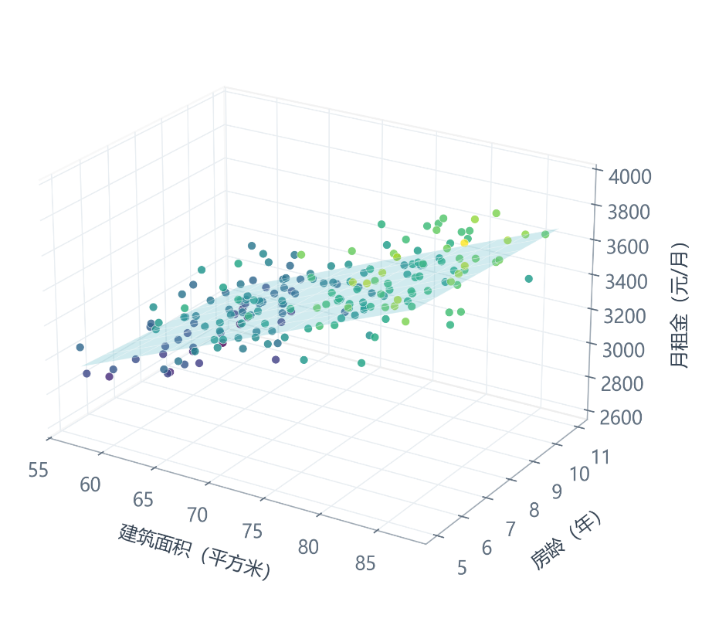  图 2：房源样本与双特征回归平面图  双特征模型对应面积、房龄与租金空间中的一个平面。观察样本与平面的相对位置，可以同时理解两个输入的作用及模型仍存在的误差。观察图像，散点为固定抽取的 200 条训练样本，颜色随实际租金从低到高变化；半透明平面为最终无正则模型。平面随面积增加而上升，随房龄增加而下降。散点分布在平面两侧，说明线性模型捕捉了主要趋势，但仍存在一定的预测残差。  如表3所示，正规方程法和批量梯度下降法的训练与测试误差都很接近，可见在二维情形下，二者的求解差异不大。  表 3：训练集与测试集误差  接着使用全部 300 条测试记录绘制了测试集上实际佣金和预测佣金的对比图如下图所示。虚线表示预测与实际完全一致，暖色表示高估、冷色表示低估。两种求解方法的预测几乎重合，故合并展示。  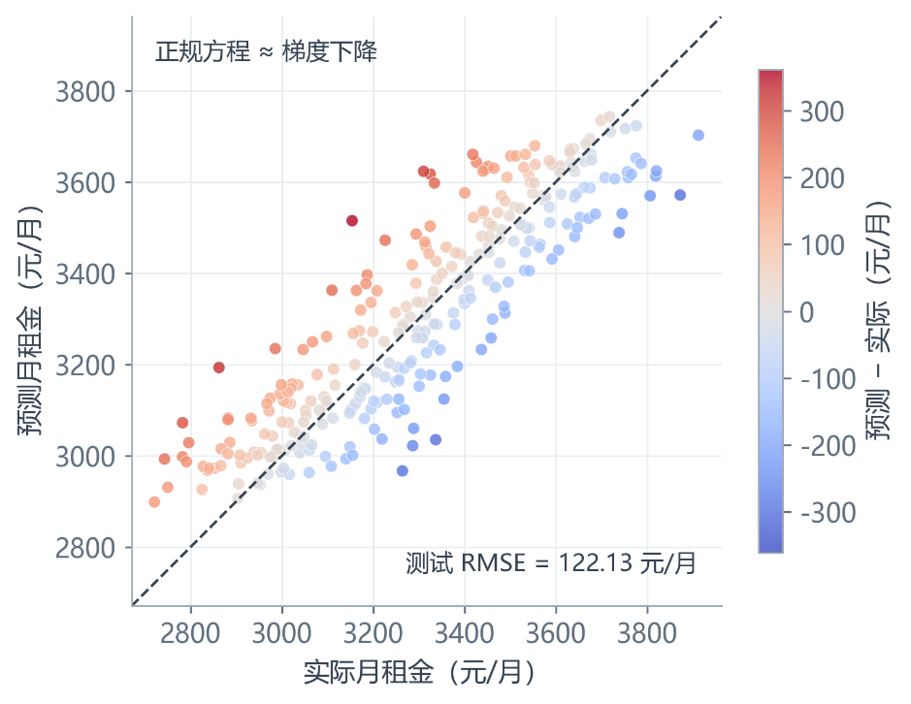  下面我们考虑展现两种方法下的参数更新过程：  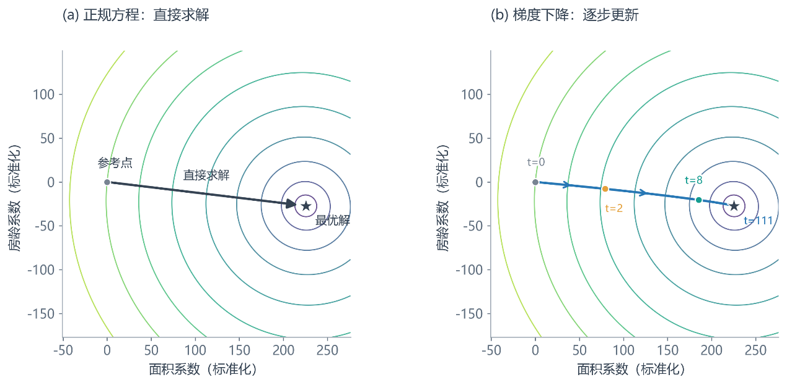  图 3：正规方程直达示意与梯度下降真实轨迹  上图将两种方法放到相同的参数坐标中。截距保持为训练租金均值，等高线表示两个斜率对应的平方损失，越靠近中心损失越低。左图的完整直箭头表示正规方程直接给出最优参数，而右图由保存的梯度下降记录绘制，箭头表示更新方向，彩色点表示代表性迭代位置，星标表示最优解。  由于本题标准化后的两个特征相关较弱，等高线接近圆形，真实梯度下降路径也接近直线。两种方法的区别主要体现在求解方式：正规方程直接解方程，梯度下降则通过多次更新逐渐接近同一位置。  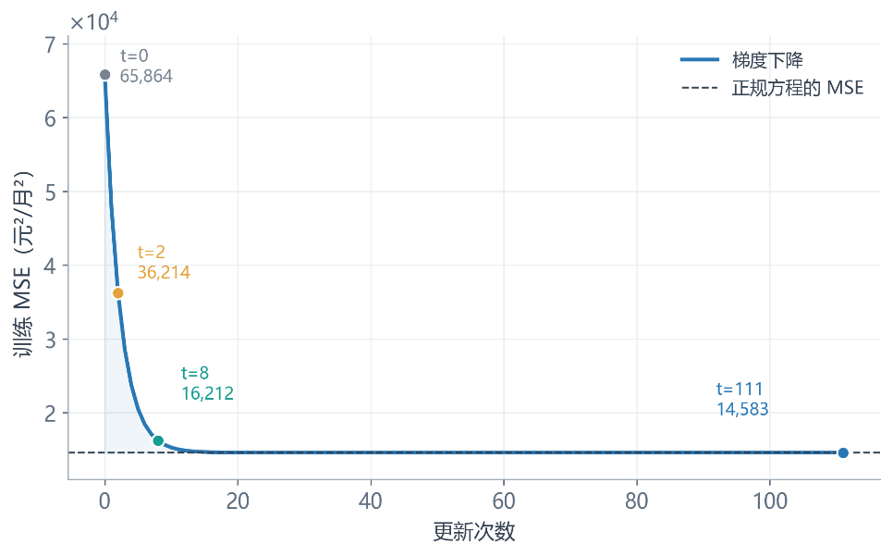  图 4：损失函数变化图  上图绘制了损失函数随更新次数增加而下降的过程，如图所示，训练 MSE 从 65864.46 降至 14583.31。第 2 次更新时约为 36214.47，第 8 次时约为 16212.03，最终接近正规方程的参考水平。前期下降较快，后期改进逐渐变小。  结合图3至图5可以看到，模型最初只给出均值预测，随后两个系数逐步形成合理方向，参数接近最优点，训练损失同步下降。后期曲线看起来已经平缓，算法仍可能继续更新，直至满足既定停止条件。  1.5 对照实验设置  为考察不同优化设置对梯度下降过程的影响，本问设置了标准化、学习率变化以及正则化对于训练过程的影响。  1.5.1标准化对梯度下降的影响  首先固定训练集、无正则目标、初始预测及最大更新次数，本问比较未标准化、仅中心化和标准化三种处理方式。其中，仅中心化减去训练均值，而标准化进一步除以训练标准差。三组初始预测均为训练租金的均值。  实验分为两种情形：一是直接共用标准化后的学习率，观察稳定性；二是根据各自训练数据分别计算稳定学习率，比较求解进度。每组实际学习率见下表，均只由训练集决定。  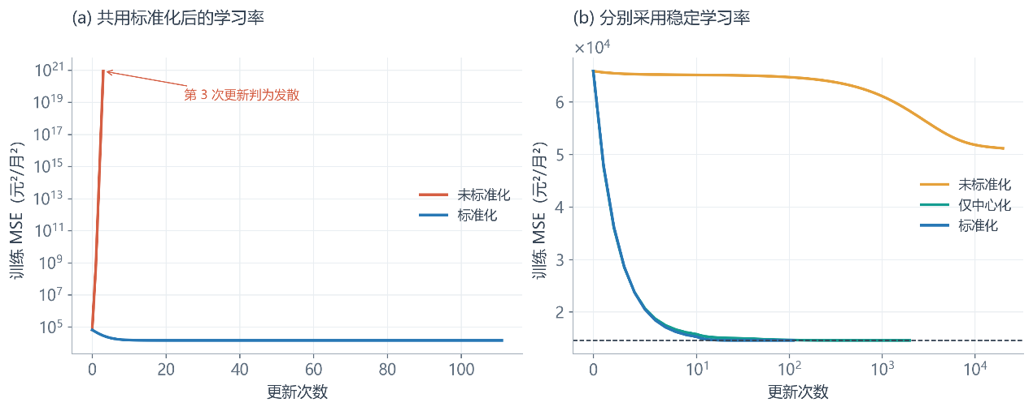  图 5：标准化前后的稳定性与求解速度  实验中，左图采用相同学习率 0.195177649，未标准化实验在第 3 次更新时判为发散。右图分别采用稳定学习率，标准化后的误差下降更快，横轴在 0 至 10 附近为线性。未标准化时，面积、房龄和截距对应的更新幅度不均衡，直接使用较大学习率会使误差迅速放大。缩小学习率可以避免这类发散，但求解仍可能很慢：未标准化实验运行 20,000 次后，训练 MSE 仍为 51,163.56。标准化实验则在 100 次预算内已接近最优拟合。  接着本文进一步绘制了参数更新路径图如下图所示，其中左图仅中心化，右图进一步标准化。左侧损失等高线较狭长，参数先快速调整一个方向，再沿另一个方向缓慢接近最优点；右侧更新更均衡。左侧标记第 0、10、100 次和最终更新，右侧标记第 0、2、8 次和最终更新。  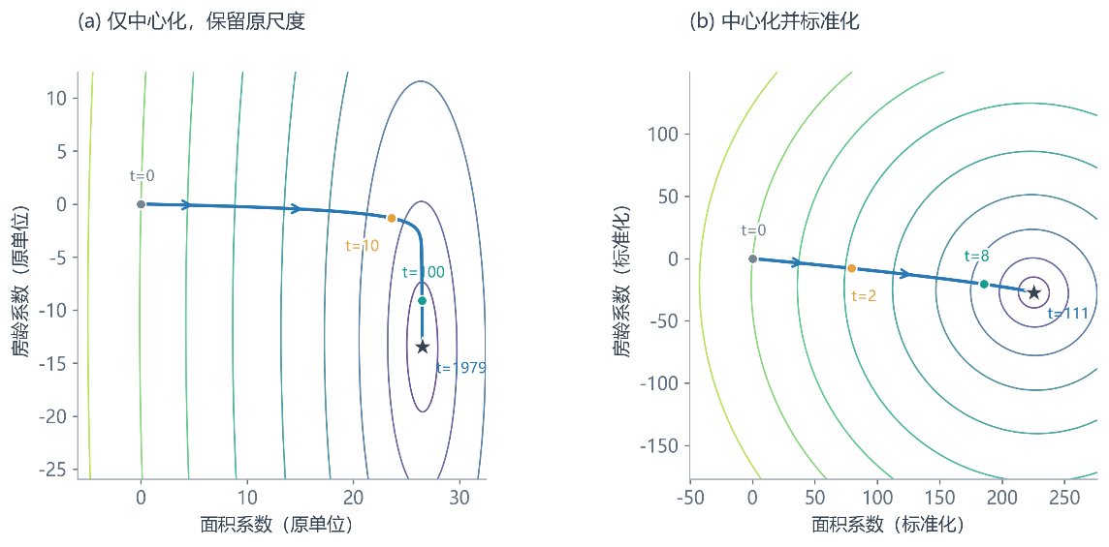  图 6：特征尺度与参数更新路径  上述实验表明：标准化改善了有限迭代预算下的求解效率，但充分收敛后仍对应同一个无正则预测模型。由于参数单位会影响停止阈值的含义，主要依据共同迭代预算下的 MSE 和完整曲线比较速度，停止次数作为补充。  1.5.2学习率对收敛速度与稳定性的影响  固定标准化数据、初始参数、无正则目标和停止条件，仅改变学习率。配置中通过固定倍数生成五个学习率，实际数值和实验结果如下表及下图所示：  表 4：不同学习率的对照结果  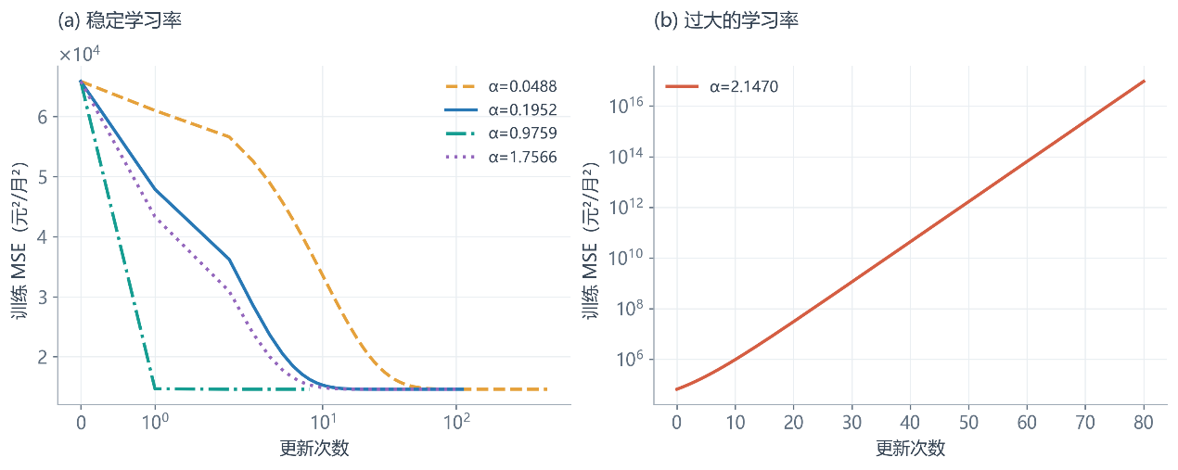  图 7：学习率与损失变化  上图中，左图展示了四个稳定收敛情况下，不同学习率对应的Loss曲线变化趋势，而右图则展示过大学习率导致的误差上升，此时明显是发散。  注意到，学习率为 0.048794412 时，参数每次移动较少，共需 481 次更新才能停止，而学习率为 0.975888247 时，只需 8 次，是本次预设网格中最快的设置。继续增大到 1.756598844 后，仍能收敛，但需 104 次更新，而学习率增大到 2.146954143 时，误差不断上升，在第 80 次更新判为发散。因此，增大学习率并不总能加快求解，取适中的值才更适合。  1.5.3正则化对参数与求解过程的影响  本节固定定标准化数据、初始预测、最大更新次数和误差计算方式，比较无正则、L2、L1 和弹性网络，即Elastic Net这四类。正则项只作用于两个斜率，截距不受惩罚。统一目标写为：  $$F\left(b,w\right)=\frac{1}{2n}{\left\|b1+Zw-y\right\|}_{2}^{2}+λ_{1}\sum_{j}{\left|w_{j}\right|}+\frac{λ_{2}}{2}\sum_{j}{w_{j}^{2.}}$$  其中，L2 取 $λ_{1}=0$，L1 取 $λ_{2}=0$，弹性网络则同时保留两项。实验采用 $r∈\left\{0.01,0.1,1\right\}$三个相对强度，分别观察较弱、中等和较强惩罚。按训练数据计算的固定尺度，将 L1 强度设置为 $λ_{1}=224.810404r$，L2 强度设置为 $λ_{2}=1.024707r$，弹性网络则使用上述两项的一半.  两种尺度分别由初始斜率梯度和训练特征矩阵计算，使本组实验能观察到系数从接近无正则结果到明显缩小的变化。相同的 r 不代表不同惩罚具有完全相等的强度，各方法实际学习率和惩罚系数保存在结果文件中；学习率按各自目标计算稳定值。这组比较说明这些预设组合的行为，不单独归因于某一种惩罚。  L2 在误差梯度上增加一个与当前系数成比例的项：  $$w^{\left(t+1\right)}=w^{\left(t\right)}-α\left[\frac{1}{n}Z^{T}\left(b^{\left(t\right)}1+Zw^{\left(t\right)}-y\right)+λ_{2}w^{\left(t\right)}\right].$$  这一项会抑制较大的系数。L1 在系数等于零的位置不能按普通导数处理，因此采用两步更新：先按误差和 L2 项得到临时系数 $u$，再逐个将系数向零缩小：  $$u=w^{\left(t\right)}-α\left[\frac{1}{n}Z^{T}\left(b^{\left(t\right)}1+Zw^{\left(t\right)}-y\right)+λ_{2}w^{\left(t\right)}\right],$$  $$w_{j}^{\left(t+1\right)}=\operatorname{sign}\left(u_{j}\right)\max\left(\left|u_{j}\right|-αλ_{1},0\right).$$  纯 L1 设置 $λ_{2}=0$，弹性网络同时进行两种调整。如果临时系数的绝对值不超过本次缩小幅度，它就变为零。截距只按误差梯度更新。程序根据更新量判断这类算法是否停止，避免直接对零点使用不适用的普通梯度。  实验结果如下：  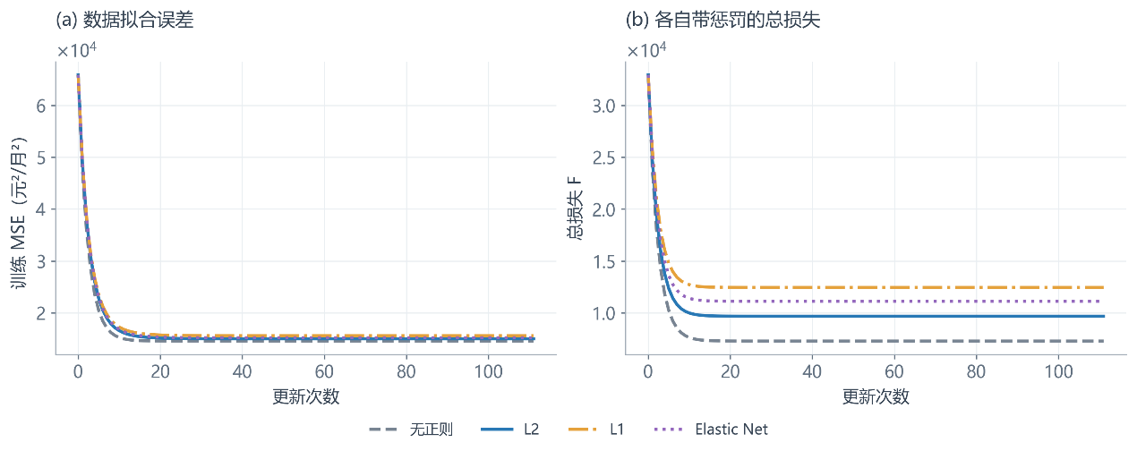  图 8：不同正则方法的拟合与优化过程  由表可见，随着相对正则化强度 $r$ 增大，三种方法的回归系数绝对值均逐步减小，训练 MSE 相应上升，体现了数据拟合与参数约束之间的权衡。  从迭代曲线看，图中各方法的训练 MSE 和各自的总目标均在初始阶段快速下降，随后逐渐趋于稳定。左图采用统一的训练 MSE 衡量拟合误差，无正则模型达到最低值，正则化模型则因参数受到约束而保留更大的拟合误差。右图展示包含各自惩罚项的总目标，其数值同时受到拟合误差、惩罚形式和正则化强度的影响，因此不能直接依据曲线终值的高低判断不同方法的优劣。  在相同停止准则下，除强 L1 设置外，各方法的更新次数均在 106～111 次之间，本实验未观察到正则化带来的显著迭代次数减少。L1 在$r=1$ 时无需更新，是因为初始参数已满足该正则化目标的最优性条件，不能将其解释为更高的拟合效率。  二、基于特征工程与正则化线性回归的房源租金预测  2.1 问题重述  第二组模拟房源数据包含房屋基本信息、地理位置及配套条件。需要利用 7500 条训练记录建立回归模型，对 1500 条测试记录预测月租金，并评价预测误差。正文中需要明确最终数学表达式、实验过程、必要图形及选择依据，完整程序与报告设置保持一致。  2.2 问题分析  本问给出的数据中含有多项特征，因此首先需要对数据做一个基本的预处理和探索性分析，方便后续的建模实现。考虑到不同特征之间存在一定联系，可以确定的是直接使用所有特征做普通线性回归可能会引出一定的问题，或难以达到较好的效果，故需要在探索性分析后做严谨的特征工程，来选取合适的特征组合，以提升效果，可以考虑的包括交叉项等手段。  需要注明，特征工程应该在探索性分析的基础上进行，再通过实验比较不同方案的优劣，再选取最优的手段构建模型。  因此，问题二的总体思路是：首先分析训练数据并建立原始特征线性回归基线，随后通过编码、变换及非线性基函数改进特征表达，在统一验证条件下比较不同方案，并考察正则化对预测与模型规模的影响，最后确定模型，给出完整数学表达式并评价测试预测结果。  2.3 探索性分析  首先对题目给定的特征进行编码，得到下表：  再绘制得到训练样本的租金分布与面积关系如下图所示：  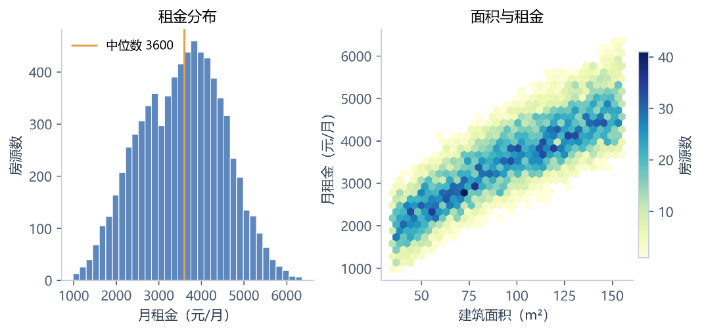  训练集月租金中位数为 3600.28 元/月，分布较对称。面积与租金呈明显正相关，但同一面积仍对应不同租金，说明需要联合使用其他特征。因此，本问绘制了热力图如下图所示。  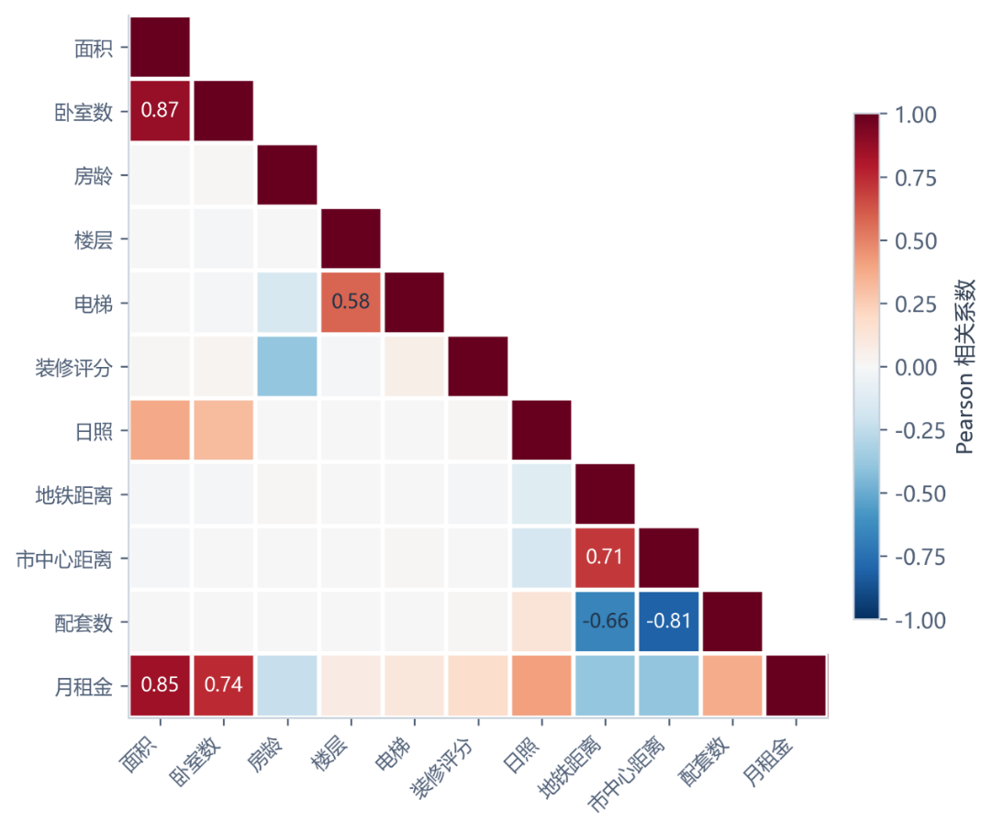  图 9：特征之间及其与租金的相关性  上图展示了 Pearson 相关系数。面积与卧室数的相关系数约为 0.868，市中心距离与配套数约为 -0.809，地铁距离与市中心距离约为 0.707。相关输入可能影响系数分配的稳定性，因此有必要比较正则化方法；但高相关性不等于某个变量没有预测价值，不能据此直接删除变量。楼层的单变量相关性较弱，也不能排除其与电梯状态共同发挥作用。  根据上述分析可知：仅仅使用原始的多元线性回归难以达到较好的房价预测效果，因此需要考虑做进一步的特征工程。  2.4 实验设置  以均方根误差 RMSE 为主要模型选择指标，同时报告平均绝对误差 MAE 和决定系数 $R^{2}$：  $$\begin{aligned}RMSE&=\sqrt{\frac{1}{n}\sum_{i=1}^{n}{{\left(y_{i}-{\overset{ˆ}{y}}_{i}\right)}^{2}}}, \\ MAE&=\frac{1}{n}\sum_{i=1}^{n}{\left|y_{i}-{\overset{ˆ}{y}}_{i}\right|}, \\ R^{2}&=1-\frac{\sum_{i=1}^{n}{{\left(y_{i}-{\overset{ˆ}{y}}_{i}\right)}^{2}}}{\sum_{i=1}^{n}{{\left(y_{i}-\overline{y}\right)}^{2}}}.\end{aligned}$$  其中，n 为当前评价样本数，$\overline{y}$ 为这些样本的真实租金均值。RMSE 对较大误差更敏感，MAE 反映平均绝对偏差，两者单位均为元/月。$R^{2}$ 用于衡量相对于评价样本均值的拟合程度。  本处使用嵌套交叉验证：外层采用五折随机划分，每次用 6000 条记录进行开发，1500 条记录进行外层验证；开发部分再采用三折内层验证，每次内层训练与验证样本数分别为 4000 和 2000。所有候选共享外层和内层划分。  每个特征方案＋求解方法构成一个候选，其编码方式、派生组、样条节点数、降维成分数和惩罚强度在内层选择，再使用对应外层验证集评价。每条训练记录对每个候选恰好获得一次折外预测。设特征构造后的第 $j$ 列为 $ϕ_{j}\left(x\right)$，采用当前训练折的均值 $μ_{j}$ 和标准差 $s_{j}$ 进行标准化：  $$z_{j}=\frac{ϕ_{j}\left(x\right)-μ_{j}}{s_{j}}, \overset{ˆ}{y}=b+\sum_{j=1}^{p}{θ_{j}}z_{j}.$$  2.5 基准线性回归  原始模型直接使用数据集中的十个特征输入：  $$\overset{ˆ}{y}=β_{0}+\sum_{j=1}^{10}{β_{j}}x_{j}.$$  在训练时对输入标准化，采用普通最小二乘法最小化：  $$J\left(b,θ\right)=\frac{1}{2n}\sum_{i=1}^{n}{{\left(y_{i}-b-\sum_{j=1}^{10}{θ_{j}}z_{ij}\right)}^{2.}}$$  该模型中，每个输入的影响由固定系数表示，得到：  表 5：基线模型的外层验证表现  原始模型为后续比较建立了基准，下面检验放宽等级增量、距离线性关系及变量独立加和等限制，是否能够进一步降低误差。  2.6 模型改进策略  为区分特征表达与惩罚方式的作用，首先从已有实验结果中固定 OLS，比较以下五个候选特征方案家族：  - 原始特征：直接使用原始的十个特征；  - 类别编码：对卧室数、装修评分同时做独热编码，以取值 1 为参照；  - 含义组合：原始输入加空间、区位、通行、品质派生组，用少量有含义的变换补足表达；  - 二次特征：一次项、平方项、两两交互项，考虑到是否有电梯这一特征去知乎只有0、1，平方后等于本身，故移除重复的电梯平方项；  - 加性样条：对面积、房龄、两种距离、楼层、配套数和日照使用三次样条，其余三个变量保留数值输入  具体而言，数值编码基线与三种独热编码方案共同构成四种编码对照。含义组合在单组、完整组合及逐组移除方案中选择；样条节点位置由当前训练折分位数确定，端点外采用线性延伸。二次特征由十个一次项、九个平方项和四十五个交互项组成，共 64 项。这些方案可以统一表示为：  $$\overset{ˆ}{y}=β_{0}+\sum_{j=1}^{p}{β_{j}}ϕ_{j}\left(x\right).$$  其中 $ϕ_{j}$ 可以是原始输入、哑变量、乘积或样条基函数。模型可以对输入非线性，但仍对待估系数线性。加性样条不包含变量间交互，与二次方案提供了不同的表达方式。  先使用最小二乘法进行参数估计得到：  表 6：固定 OLS 时不同特征方案的外层验证结果  如上表所示，固定回归求解方法的条件下，各家族内部的编码、派生组和节点数仍按统一规则在内层选择。编码的改善较小，而含义组合进一步降低误差，二次特征和样条则将 RMSE 降至约 129 元/月。原始特征到二次特征的 RMSE 降幅约为 30.0%，说明特征表达是主要改进来源。  因此，这组结果更直接地支持非线性表达的价值。  2.7 不同算法比较  在上一组实验的基础上，本问进一步考虑了增加正则化是否能有效提升模型的预测精度。因此，在相同特征方案家族内比较 OLS、Ridge、Lasso 和 Elastic Net。其目标可统一写为：  $$J\left(b,θ\right)=\frac{1}{2n}\sum_{i=1}^{n}{{\left(y_{i}-{\overset{ˆ}{y}}_{i}\right)}^{2}}+λ_{1}\sum_{j=1}^{p}{\left|θ_{j}\right|}+\frac{λ_{2}}{2}\sum_{j=1}^{p}{θ_{j}^{2.}}$$  实验结果如下表所示：  表 7：不同回归方法的外层平均 RMSE  通过实验发现：在二次特征中，Lasso 将外层平均非零项数从 OLS 的 64 项减至 36.6 项，RMSE 从 129.865 降至 129.591 元/月。与改变特征表达带来的收益相比，这一误差改善较小，主要支持用更少的项表达近似的预测关系。  综合上述不同求解策略和特征家族，总结得到各组较优组合如下表所示：  表 8：各主要特征家族的最低外层平均误差  其中，二次＋Lasso 的平均 RMSE 为 129.591027 元/月，在阈值内，且在二次方案中平均非零项更少，因此确定为最终方案。最终预测步骤为：原始十个变量输入、生成 64 个二次候选项、按训练参数标准化、使用 Lasso 预测月租金。  2.8 求解结果  确定二次＋Lasso 后，在全部 7500 条训练记录内部重新进行五折调参，确定 $α$ 为 0.316227766017，模型从 64 个候选项中保留 30 个非零项。  依据上述求解手段，得到最佳回归方程如下：  $$\begin{aligned}\overset{ˆ}{y}=&771.8941993+37.27739901x_{1}-6.50204899x_{2} \\ &-252.9461064x_{3}-23.0206845x_{4}+39.44256598x_{5} \\ &-3.189508257x_{6}+34.35867426x_{7}+80.66526914x_{8} \\ &+24.62660816x_{10}-0.06939873912x_{1}^{2}-0.9771502422x_{1}x_{3} \\ &+0.01695847509x_{1}x_{8}-0.4179799691x_{2}^{2}+0.07550647529x_{2}x_{5} \\ &+0.2879721423x_{2}x_{9}+55.13342819x_{3}^{2}-0.09030808934x_{3}x_{6} \\ &-2.610393559x_{3}x_{7}-1.012338683x_{3}x_{8}-3.831144181x_{3}x_{9} \\ &+0.02190216272x_{4}x_{6}+0.1940312942x_{5}x_{7}+2.144601723x_{5}x_{8} \\ &+1.436045211x_{5}x_{9}-0.2683207743x_{6}x_{8}+13.95234617x_{6}x_{9} \\ &-0.01622982817x_{6}x_{10}-0.7951801483x_{7}x_{9}+0.4895634312x_{7}x_{10} \\ &-1.719834572x_{8}x_{9}\end{aligned}$$  上述回归方程在测试集上的测试结果为：RMSE达到127.210978元/月，MAE达到了102.195522元/月，而 $R^{2}$ 更是达到了0.983011，可见上述建模和求解算法得到的模型很好地拟合了实际的房价预测回归。  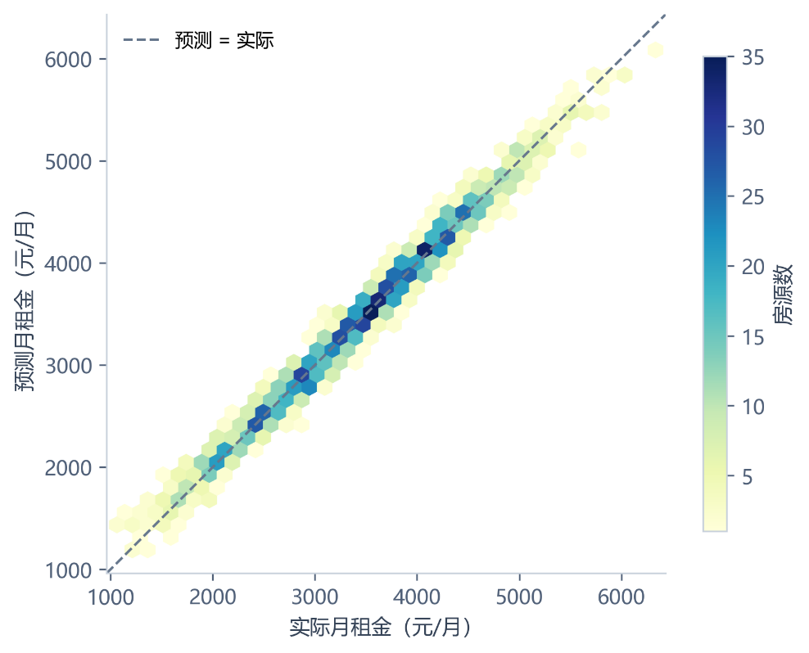  图 10：测试集实际租金与最终预测  上图使用六边形分箱展示全部测试记录，颜色表示房源数量，虚线表示预测等于实际。样本总体沿参考线分布，说明模型捕捉了主要租金变化。测试 MAE 为 102.20 元/月，反映平均绝对预测偏差的量级，但不保证每条房源都达到这一误差水平。  下表中展示了部分的预测结果，完整结果见test_predictions.csv。  表 9：部分测试房源预测  2.9 结论  本实验以原始线性回归为基线，通过统一验证逐项比较特征表达与正则化的作用。原始特征 OLS 的外层 RMSE 为 185.49 元/月，已明显优于均值基线；固定 OLS 后，二次特征和加性样条进一步将误差降至约 129 元/月，说明主要改进来自对输入关系的非线性表达。  组合特征消融表明，区位变换在当前候选中贡献较大，通行组也具有额外价值，空间和品质组的增益较小。正则化对精度的额外改善有限，Lasso 更突出的作用是减少非零模型项。因此，本题的模型改进不能简单归结为采用了更强的惩罚方法。  在多项实验中，样条＋Lasso 取得最低验证误差。按已有选择规则，最终采用误差接近且可直接给出多项式表达的二次＋Lasso。全训练集模型保留 30 个非零项，在独立测试集上取得 RMSE 127.21 元/月、MAE 102.20 元/月和 $R^{2}$=0.9830。
  变量 | 最小值 | 最大值 | 均值 | 标准差
  面积（平方米） | 57.029239 | 86.999801 | 72.254539 | 8.510899
  房龄（年） | 5.000000 | 11.000000 | 8.098889 | 2.021605
  租金（元/月） | 2542.902000 | 3931.085600 | 3319.203307 | 256.640723
  参数 | 正规方程 | 梯度下降 | 绝对差异
  截距 | 1514.047218852 | 1514.047218911 | 5.916e-08
  面积系数 | 26.493484062 | 26.493484061 | 1.186e-09
  房龄系数 | -13.473255475 | -13.473255472 | 3.279e-09
  方法 | 训练 MSE | 训练 RMSE | 测试 MSE | 测试 RMSE
  正规方程 | 14583.308742 | 120.761371 | 14915.719423 | 122.129928
  批量梯度下降 | 14583.308742 | 120.761371 | 14915.719423 | 122.129928
  处理方式 | 学习率 | 最多100次更新的 MSE | 结束时 MSE | 更新次数 | 状态
  未标准化，各自步长 | 3.73204785e-05 | 64714.765354 | 51163.558270 | 20000 | 达到上限
  仅中心化，各自步长 | 0.00276097983 | 14661.935120 | 14583.308742 | 1979 | 收敛
  标准化，各自步长 | 0.195177649 | 14583.308742 | 14583.308742 | 111 | 收敛
  未标准化，共用标准化步长 | 0.195177649 | 第 3 次发散 | 8.740e+20 | 3 | 发散
  学习率 | 最多10次更新的 MSE | 结束时更新次数 | 状态
  0.048794412 | 33547.509763 | 481 | 收敛
  0.195177649 | 15271.791393 | 111 | 收敛
  0.975888247 | 14583.308742 | 8 | 收敛
  1.756598844 | 14851.570020 | 104 | 收敛
  2.146954143 | 974059.292753 | 80 | 发散
  方法 | r | 面积系数 | 房龄系数 | 训练 MSE | 更新次数
  无正则 | 0 | 26.493484 | -13.47325 | 14583.308742 | 111
  L2 | 0.01 | 26.223802 | -13.30882 | 14588.649657 | 111
  L2 | 0.1 | 24.023101 | -11.98788 | 15031.264021 | 111
  L2 | 1 | 13.063327 | -5.964456 | 27793.106566 | 109
  L1 | 0.01 | 26.222648 | -12.33304 | 14593.672755 | 111
  L1 | 0.1 | 23.785126 | -2.071147 | 15619.709972 | 111
  L1 | 1 | 0 | 0 | 65864.460469 | 0（初始最优）
  Elastic Net | 0.01 | 26.223243 | -12.82342 | 14590.175240 | 111
  Elastic Net | 0.1 | 23.911266 | -7.271886 | 15209.851734 | 111
  Elastic Net | 1 | 8.732882 | 0 | 37970.697204 | 106
  符号 | 程序变量 | 含义 | 训练范围
  $$x_{1}$$ | area_sqm | 面积 | 35.009—154.990
  $$x_{2}$$ | building_age_years | 房龄 | 0.000—32.000
  $$x_{3}$$ | metro_km | 地铁距离 | 0.120—4.900
  $$x_{4}$$ | center_km | 市中心距离 | 1.500—25.000
  $$x_{5}$$ | bedrooms | 卧室数 | 1.000—5.000
  $$x_{6}$$ | floor | 楼层 | 1.000—28.000
  $$x_{7}$$ | amenities_1km | 配套数 | 0.000—16.000
  $$x_{8}$$ | renovation_score | 装修评分 | 1.000—5.000
  $$x_{9}$$ | has_elevator | 电梯 | 0.000—1.000
  $$x_{10}$$ | sunlight_hours | 日照 | 2.400—8.600
  模型 | RMSE | MAE | R^2
  预测当前训练折租金均值 | 986.039 | 810.627 | -0.00155
  十个原始特征＋OLS | 185.488 | 148.081 | 0.96449
  特征方案 | RMSE：均值 ± 标准差（元/月） | MAE（元/月） | $$R^{2}$$
  原始特征 | 185.488 ± 3.423 | 148.081 | 0.96449
  类别编码 | 179.417 ± 3.292 | 142.604 | 0.96679
  含义组合 | 155.588 ± 2.130 | 124.305 | 0.97502
  二次特征 | 129.865 ± 3.932 | 103.375 | 0.98260
  加性样条 | 129.040 ± 3.083 | 102.711 | 0.98282
  特征方案 | OLS | Ridge | Lasso | Elastic Net
  原始特征 | 185.488 | 185.490 | 185.497 | 185.491
  含义组合 | 155.588 | 155.588 | 155.591 | 155.588
  二次特征 | 129.865 | 129.862 | 129.591 | 129.861
  加性样条 | 129.040 | 129.046 | 128.940 | 129.046
  特征家族 | 最低误差方法 | RMSE：均值 ± 标准差（元/月）
  原始特征 | OLS | 185.488 ± 3.423
  类别编码 | Elastic Net | 179.411 ± 3.278
  含义组合 | Elastic Net | 155.588 ± 2.129
  二次特征 | Lasso | 129.591 ± 4.047
  加性样条 | Lasso | 128.940 ± 3.038
  房源编号 | 实际租金 | 预测租金 | 残差
  B0014756 | 3752.393 | 3673.922 | 78.471
  B0017557 | 3244.259 | 3128.629 | 115.630
  B0017753 | 3169.679 | 3098.878 | 70.801
  B0006044 | 4302.596 | 4483.334 | -180.738
  B0017162 | 3116.994 | 2935.596 | 181.398
  B0007310 | 2234.207 | 2268.828 | -34.621
  B0018976 | 6333.889 | 6084.343 | 249.547
  B0011752 | 1954.211 | 1703.914 | 250.297

